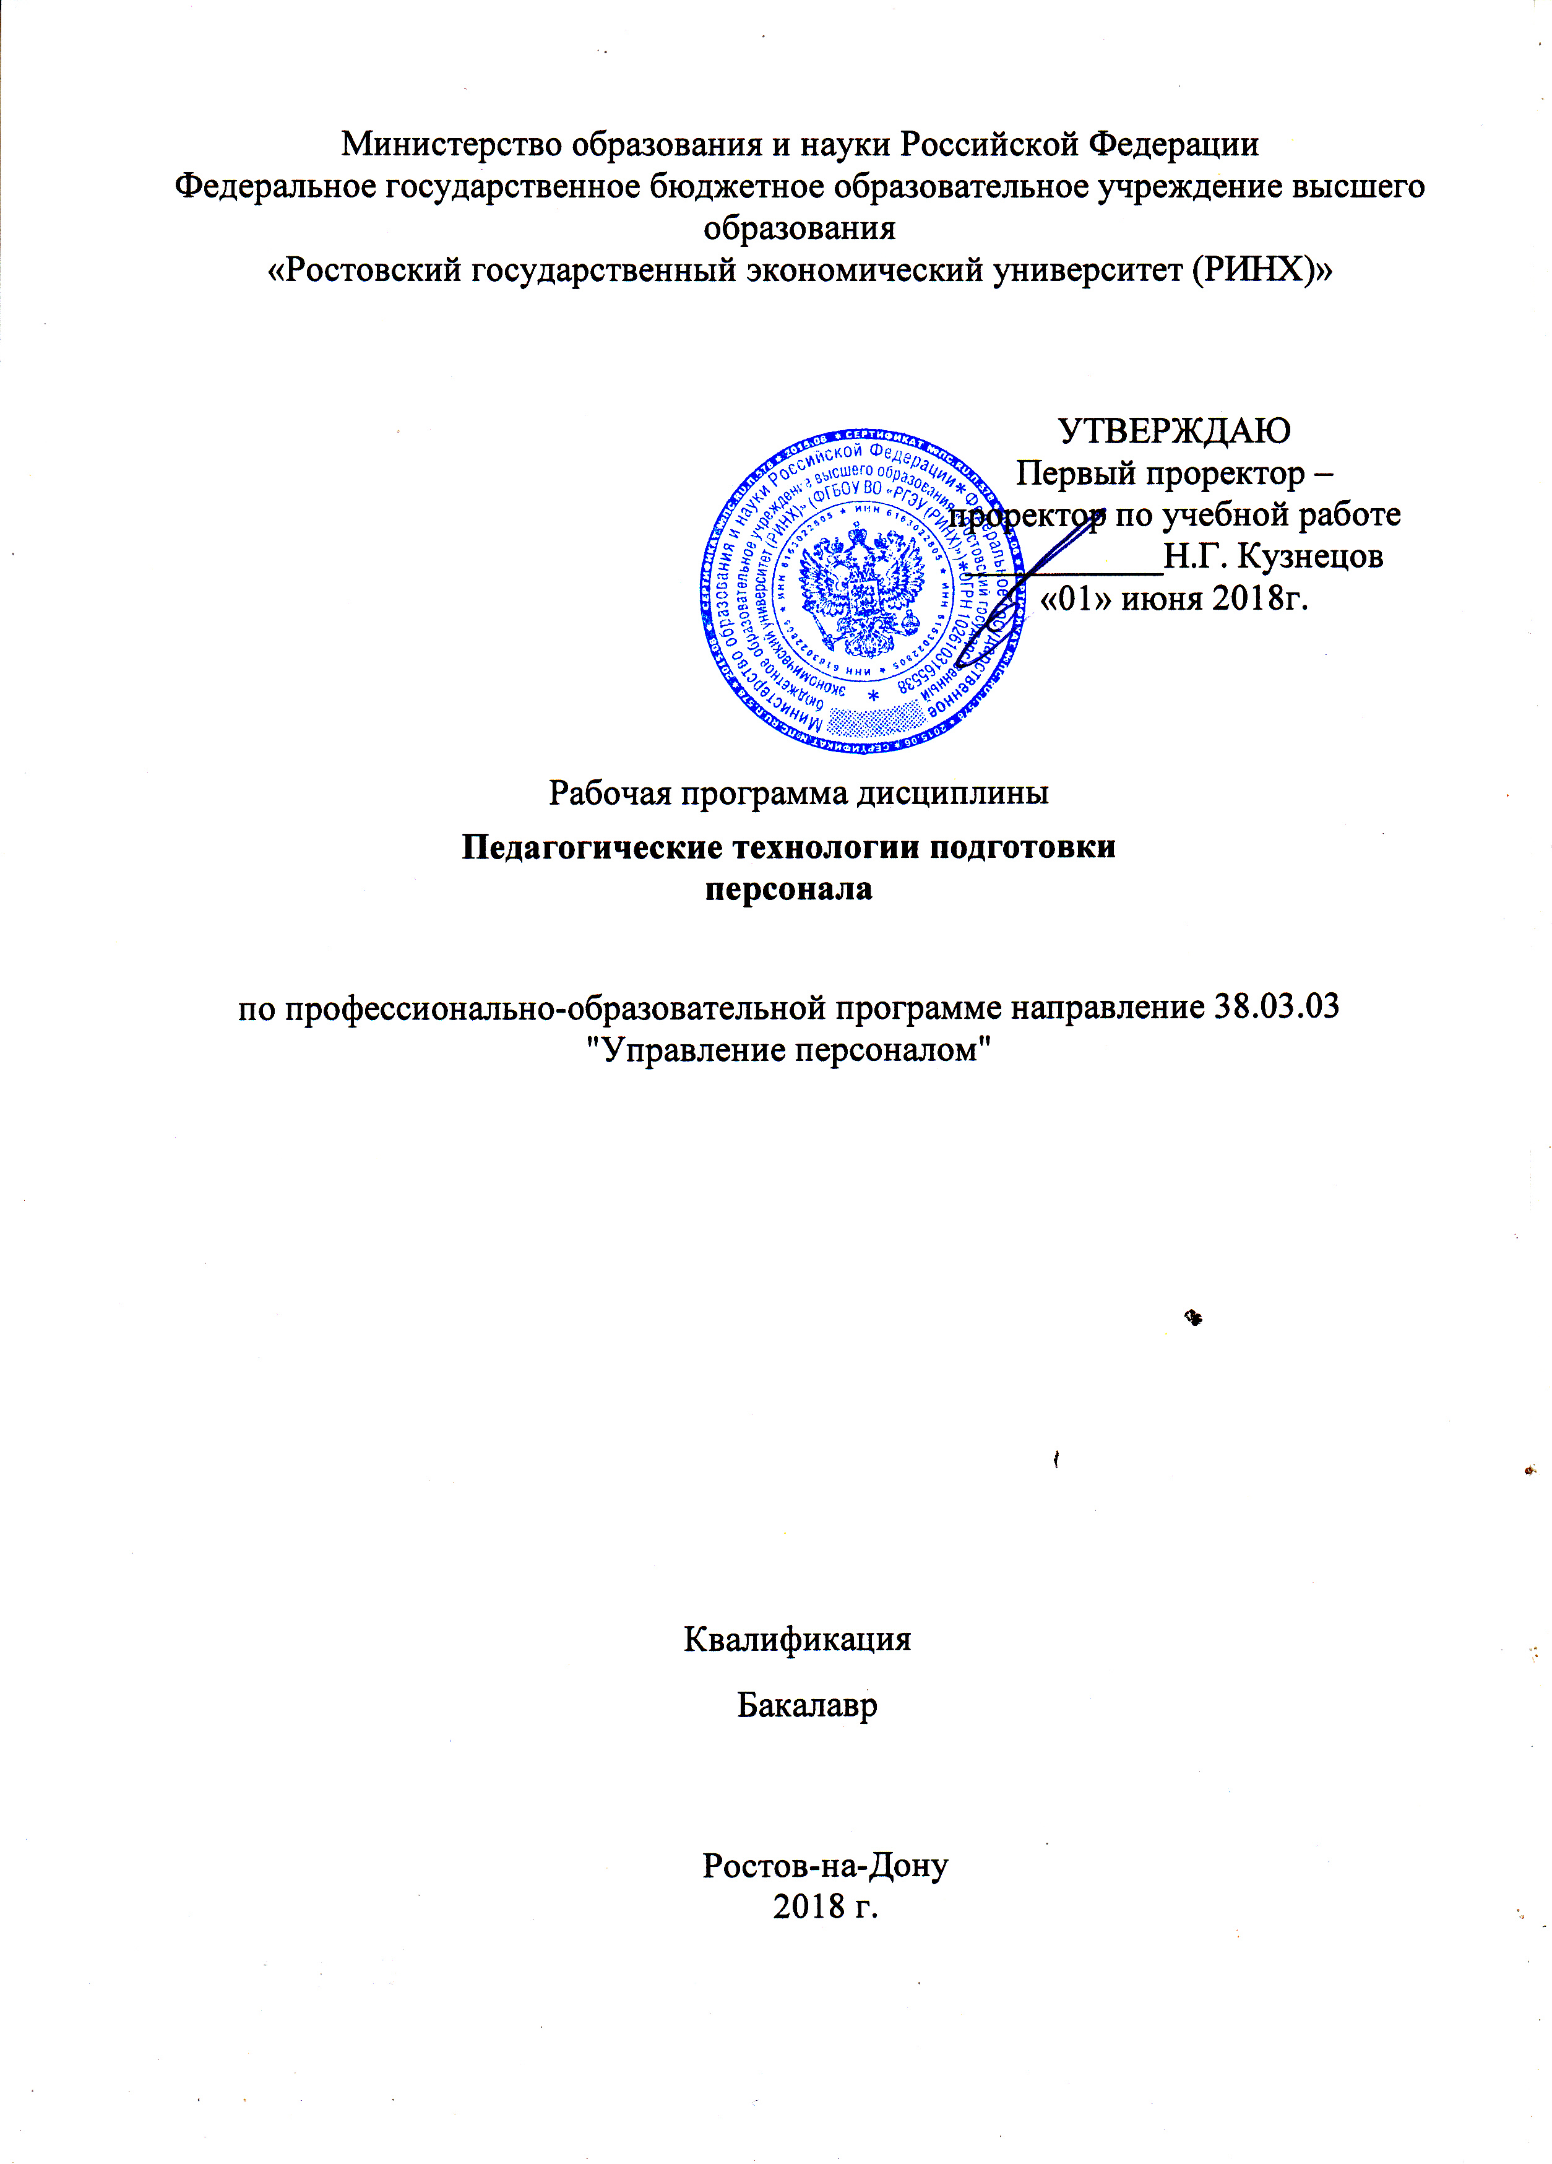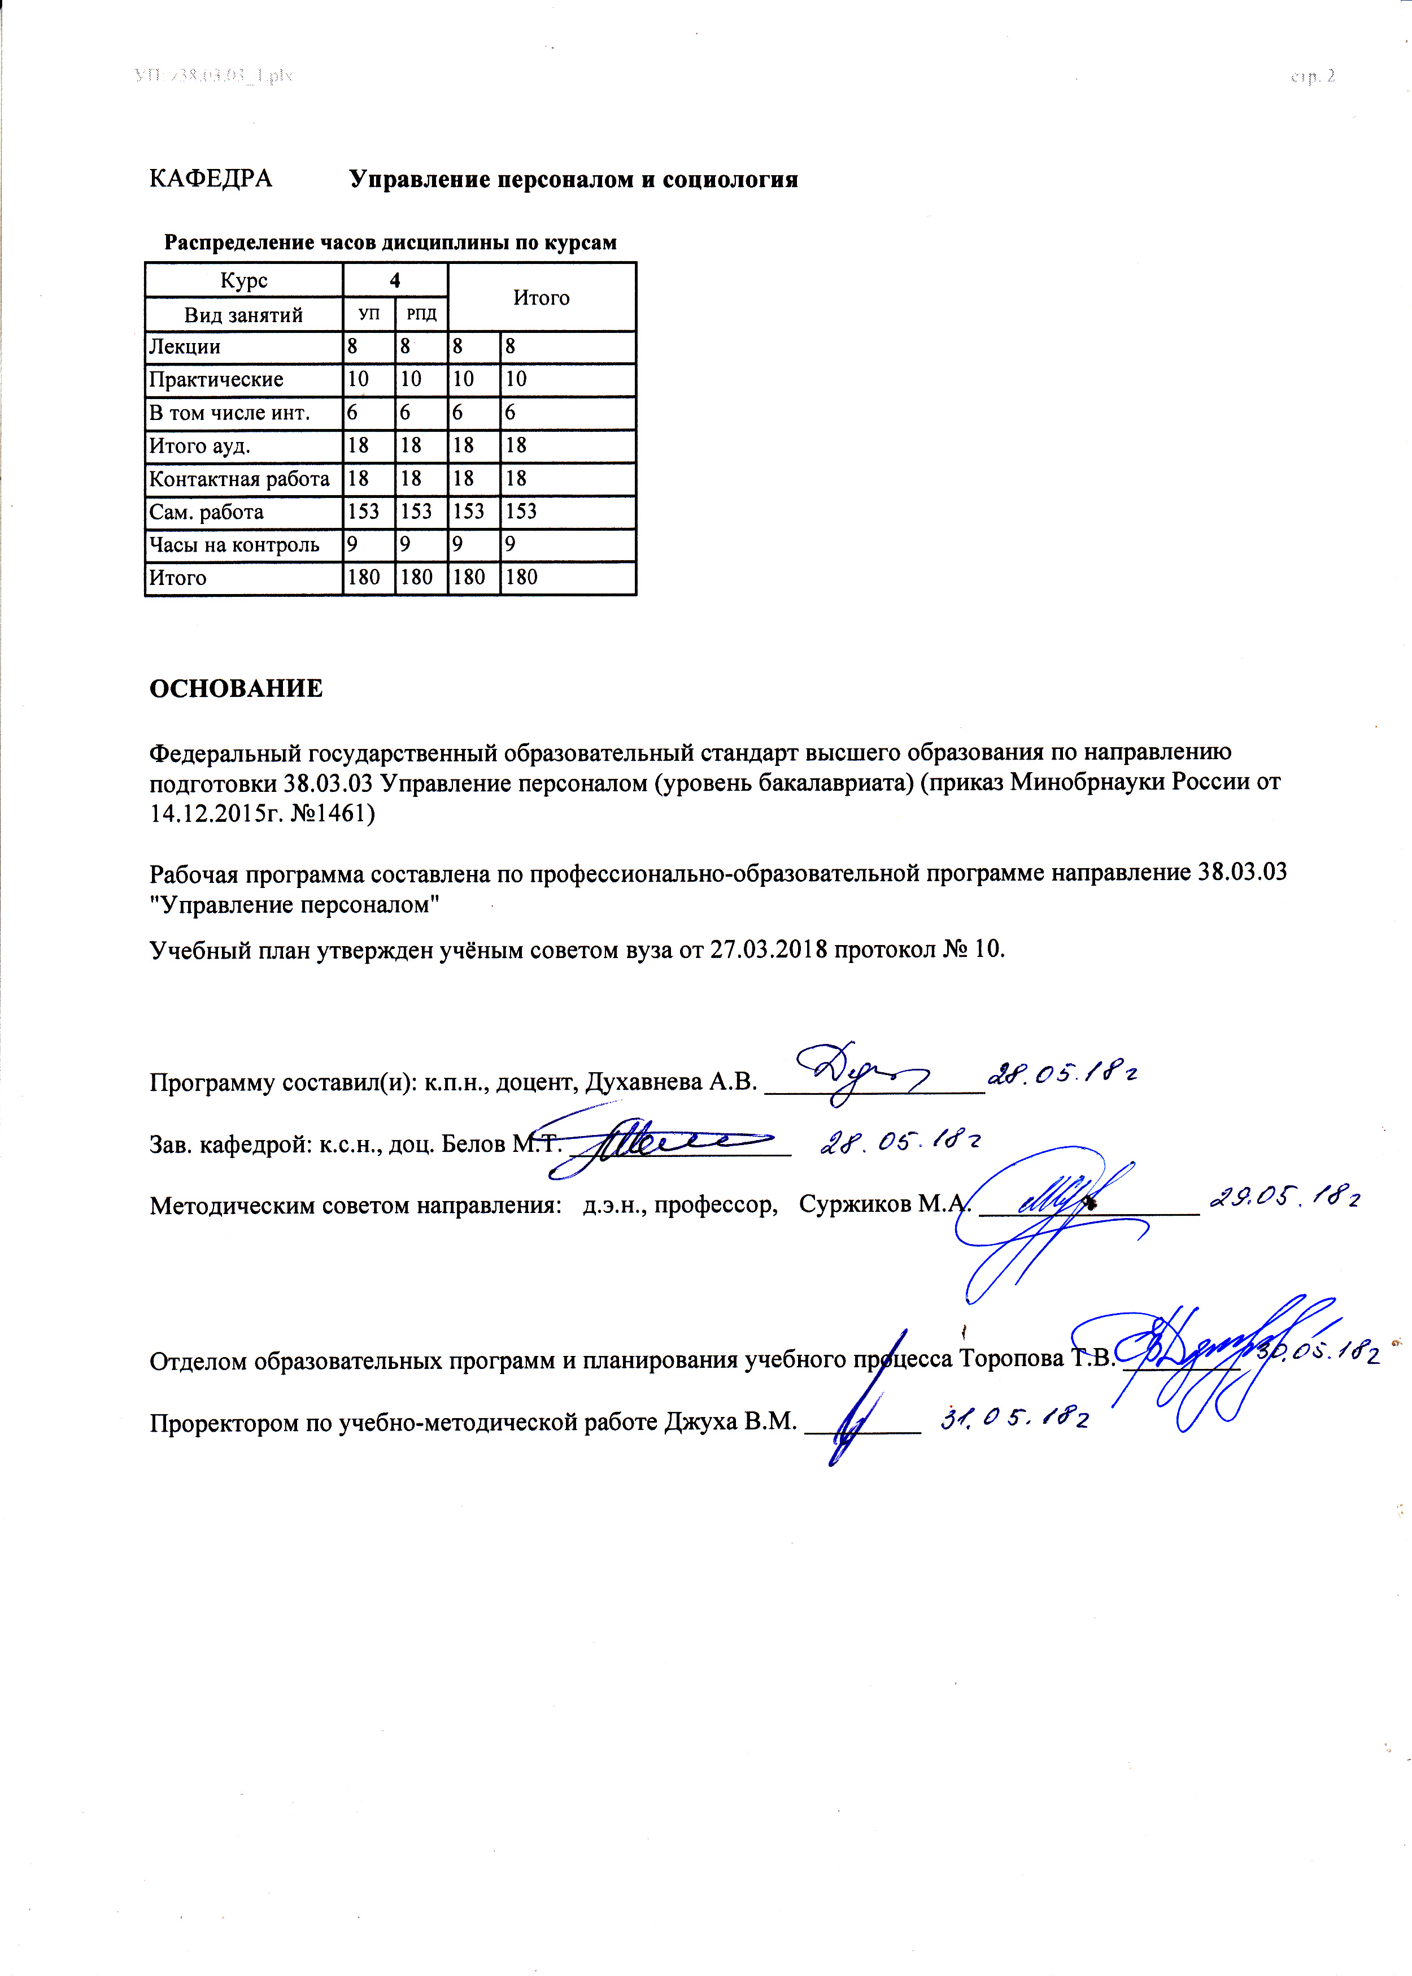
УП: z38.03.03_1.plx |  |  |  |  | стр. 3
 |  | Визирование РПД для исполнения в очередном учебном году
Отдел образовательных программ и планирования учебного процесса Торопова Т.В. __________

Рабочая программа пересмотрена, обсуждена и одобрена для исполнения в 2019-2020 учебном году на заседании кафедры Управление персоналом и социология

Зав. кафедрой к.с.н., доц. Белов М.Т. _________________

Программу составил(и): к.п.н., доцент, Духавнева А.В. _________________
 |  | Визирование РПД для исполнения в очередном учебном году
Отдел образовательных программ и планирования учебного процесса Торопова Т.В. __________

Рабочая программа пересмотрена, обсуждена и одобрена для исполнения в 2020-2021 учебном году на заседании кафедры Управление персоналом и социология

Зав. кафедрой к.с.н., доц. Белов М.Т. _________________

Программу составил(и): к.п.н., доцент, Духавнева А.В. _________________
 |  | Визирование РПД для исполнения в очередном учебном году
Отдел образовательных программ и планирования учебного процесса Торопова Т.В. __________

Рабочая программа пересмотрена, обсуждена и одобрена для исполнения в 2021-2022 учебном году на заседании кафедры Управление персоналом и социология

Зав. кафедрой: к.с.н., доц. Белов М.Т. _________________

Программу составил(и): к.п.н., доцент, Духавнева А.В. _________________
 |  | Визирование РПД для исполнения в очередном учебном году
Отдел образовательных программ и планирования учебного процесса Торопова Т.В. __________

Рабочая программа пересмотрена, обсуждена и одобрена для исполнения в 2022-2023 учебном году на заседании кафедры Управление персоналом и социология

Зав. кафедрой: к.с.н., доц. Белов М.Т. _________________

Программу составил(и): к.п.н., доцент, Духавнева А.В. _________________

УП: z38.03.03_1.plx |  |  |  |  |  |  |  |  |  |  | стр. 4
1. ЦЕЛИ ОСВОЕНИЯ ДИСЦИПЛИНЫ
1.1 | Цель: формировать у бакалавров знание о современных педагогических технологиях и основах организации обучения, профессионального развития и служебно-профессионального продвижения персонала.
1.2 | Задачи: формировать у студентов знание о современных педагогических технологиях профессионального развития персонала, управления карьерой и служебно-профессиональным продвижением персонала; учить понимать специфику организации обучения персонала организации; развивать у студентов умения и навыки, необходимые для организации обучения персонала с использованием разнообразных современных образовательных технологий.
2. МЕСТО ДИСЦИПЛИНЫ В СТРУКТУРЕ ОБРАЗОВАТЕЛЬНОЙ ПРОГРАММЫ
Цикл (раздел) ООП: |  |  | Б1.В.ДВ.05
2.1 | Требования к предварительной подготовке обучающегося:
2.1.1 | Необходимыми условиями для успешного освоения дисциплины являются навыки, знания и умения, полученные в ходе освоения дисциплин:
2.1.2 | Культура речи и деловое общение
2.1.3 | Психология
2.1.4 | Введение в специальность
2.1.5 | Социология и психология управления
2.1.6 | Психотехнологии общения менеджеров
2.1.7 | Деловые коммуникации
2.1.8 | Деловые игры
2.2 | Дисциплины и практики, для которых освоение данной дисциплины (модуля) необходимо как предшествующее:
2.2.1 | Конфликтология
3. ТРЕБОВАНИЯ К РЕЗУЛЬТАТАМ ОСВОЕНИЯ ДИСЦИПЛИНЫ
ПК-6: знанием основ профессионального развития персонала, процессов обучения, управления карьерой и служебно -профессиональным продвижением персонала, организации работы с кадровым резервом, видов, форм и методов обучения персонала и умением применять их на практике
Знать:
сущность процессов обучения, управления карьерой и служебно-профессиональным продвижением персонала
Уметь:
использовать возможности организации в профессионализации персонала
Владеть:
представлением о социальных проблемах профессионализации
4. СТРУКТУРА И СОДЕРЖАНИЕ ДИСЦИПЛИНЫ (МОДУЛЯ)
Код занятия |  | Наименование разделов и тем /вид занятия/ |  | Семестр / Курс |  | Часов | Компетен-  ции | Литература | Интер акт. | Примечание
 |  | Раздел 1. Современные педагогические технологии как область педагогического знания
1.1 |  | Тема: Педагогические технологии как область современного педагогического знания  Научные, социокультурные предпосылки возникновения педагогических технологий как области педагогического знания. Связь с другими педагогическими науками. /Лек/ |  | 4 |  | 2 | ПК-6 | Л1.2 Л1.1 Л2.4 Л2.3 Л2.1 Л2.2  Э1 | 2

УП: z38.03.03_1.plx |  |  |  |  |  |  |  |  | стр. 5
1.2 | Семинар-круглый стол: Современные педагогические технологии: наука или искусство.  Понятие «педагогические технологии». Использование педагогических технологий как требование современного образования. Условия для внедрения и использования современными педагогическими технологиями. /Пр/ | 4 |  | 2 | ПК-6 | Л1.2 Л2.4 Л2.3 Л2.1  Э1 | 0
1.3 | Тема: Теоретические основы педагогических технологий.  Понятие «Педагогическая технология». Авторские интерпретации понятия «педагогические технологии». Основные характеристики современных педагогических технологий. Научные основания педагогических технологий.  /Лек/ | 4 |  | 2 | ПК-6 | Л1.2 Л2.4 Л2.3 Л2.1  Э1 | 0
1.4 | Тема: Классификация педагогических технологий /Пр/ | 4 |  | 2 | ПК-6 | Л1.2 Л2.4 Л2.3 Л2.1  Э1 | 0
1.5 | Тема: Современные педагогические технологии  Понятие «педагогические технологии». Авторские интерпретации понятия «педагогические технологии». Основные характеристики современных педагогических технологий. /Ср/ | 4 |  | 6 | ПК-6 | Л1.2 Л2.4 Л2.3 Л2.1  Э1 | 0
1.6 | Тема: Научные основания педагогических технологий.  Философские, психологические, естественно-научные основания. /Ср/ | 4 |  | 6 | ПК-6 | Л1.2 Л2.4 Л2.3 Л2.1  Э1 | 0
 | Раздел 2. Педагогические технологии в структуре процесса обучения
2.1 | Тема: Уровни соотнесения педагогических технологий с образовательной практикой.  Общепедагогический уровень. Предметный уровень. Локальный уровень. Конкретизация на основе примеров. /Пр/ | 4 |  | 2 | ПК-6 | Л1.2 Л2.4 Л2.3 Л2.1  Э1 | 0
2.2 | Тема: Понятие «обучение».  Компонентный состав процесса обучения. Краткая характеристика основных компонентов процесса обучения. Педагогические технологии в структуре процесса обучения. /Лек/ | 4 |  | 2 | ПК-6 | Л1.2 Л2.4 Л2.3 Л2.1  Э1 | 0
 | Раздел 3. Краткая характеристика современных педагогических технологий
3.1 | Тема: Технология традиционного обучения.  Целеполагание. Организационная специфика организации обучения. Лекция как основная форма традиционного обучения. Семинарские и практические занятия. /Лек/ | 4 |  | 2 | ПК-6 | Л1.2 Л2.3 Л2.1  Э1 | 0

УП: z38.03.03_1.plx |  |  |  |  |  |  |  |  | стр. 6
3.2 | Семинар-круглый стол: Развитие лекционной формы обучения в современной дидактике.  Основные формы лекционной работы. Краткая характеристика лекций: организационные и методические характеристики. /Пр/ | 4 |  | 2 | ПК-6 | Л1.2 Л2.4 Л2.3 Л2.1  Э1 | 2
3.3 | Тема: Технология активного и интерактивного обучения. Отличительные особенности.  Классификация методов и форм активного и интерактивного обучения. Характеристика методов и форм активного и интерактивного обучения. Отличительные особенности активного и интерактивного обучения. Классификация методов и форм активного и интерактивного обучения. /Пр/ | 4 |  | 2 | ПК-6 | Л1.2 Л2.4 Л2.3 Л2.1  Э1 | 2
3.4 | Тема: Краткая характеристика методов и форм активного и интерактивного обучения.  Характеристика неимитационных методов и форм активного и интерактивного обучения. Характеристика имитационных методов и форм активного и интерактивного обучения (игровых и неигровых). Обучающий и развивающий потенциал не имитационных методов и форм. Обучающий и развивающий потенциал игровых методов активного и интерактивного обучения. Обучающий и развивающий потенциал неигровых методов активного и интерактивного обучения. /Ср/ | 4 |  | 10 | ПК-6 | Л1.2 Л2.4 Л2.3 Л2.1  Э1 | 0
3.5 | Тема: Технология проблемного обучения.  Понятие «проблемное обучение». Основные функции. Уровни организации. Характеристика форм и методов проблемного обучения. Краткий исторический экскурс. Основные функции и признаки проблемного обучения. Виды и уровни проблемного обучения. Организация проблемного обучения. /Ср/ | 4 |  | 9 | ПК-6 | Л1.2 Л2.4 Л2.3 Л2.1  Э1 | 0
3.6 | Тема: Технология дистанционного обучения.  Методологические основы технологии дистанционного обучения. Модели технологии дистанционного обучения. Специфика организации обучения в технологии дистанционного обучения. Современные модели дистанционного обучения. Опыт дистанционного образования за рубежом. /Ср/ | 4 |  | 6 | ПК-6 | Л1.2 Л2.4 Л2.3 Л2.1  Э1 | 0

УП: z38.03.03_1.plx |  |  |  |  |  |  |  |  | стр. 7
3.7 | Тема: Традиционное обучение: «за» и «против».  Целевые ориентации традиционного обучения, их соответствие современным требованиям эпохи. Организационные формы обучения в системе традиционного обучения, их соответствие современным требованиям эпохи. Педагог в системе традиционного обучения, профессиональные функции и задачи /Ср/ | 4 |  | 6 | ПК-6 | Л1.2 Л2.4 Л2.3 Л2.1  Э1 | 0
3.8 | Тема: Информационные технологии обучения в подготовке персонала. Интернет как важнейшее условие и инструмент подготовки персонала. Обучающие и диагностические программы. Гипертекстовые источники /Ср/ | 4 |  | 10 | ПК-6 | Л1.2 Л2.4 Л2.3 Л2.1  Э1 | 0
3.9 | Тема: Эвристические методы в обучении персонала  Понятие «эвристика», «эвристическая деятельность». Эвристические методы в обучении персонала: краткая характеристика. /Ср/ | 4 |  | 8 | ПК-6 | Л1.2 Л2.4 Л2.3 Л2.1  Э1 | 0
 | Раздел 4. Педагогические технологии подготовки персонала
4.1 | Тема: Организация семинарских и практических занятий в обучении персонала  Семинар как взаимодействие участников. Современные формы организации семинаров. Специфика организации практических занятий со слушателями. /Ср/ | 4 |  | 10 | ПК-6 | Л1.2 Л2.4 Л2.3 Л2.1  Э1 | 0
4.2 | Тема: Игровые формы и методы активного и интерактивного обучения; специфика их использования в подготовке персонала.  Деловая игра: понятие, принципы организации, структура. Ролевая игра: целевые установки, специфика организации. Игровые упражнения. Игровое моделирование. /Ср/ | 4 |  | 10 | ПК-6 | Л1.2 Л2.4 Л2.3 Л2.1  Э1 | 0
4.3 | Тема: Технология метода проектов в подготовке персонала.  Понятие, ведущие педагогические цели метода проектов. Типология проектов. Технологическая схема работы с проектом. /Ср/ | 4 |  | 8 | ПК-6 | Л1.2 Л2.4 Л2.3 Л2.1  Э1 | 0
4.4 | Тема: Технология кейс-метода в подготовке персонала.  Признаки и технологические особенности метода case-study. Преимущества и место метода case- studи. Классификация кейсов. Структура кейса и принципы его построения. Технология работы с кейсом. /Ср/ | 4 |  | 6 | ПК-6 | Л1.2 Л2.4 Л2.3 Л2.1  Э1 | 0
4.5 | Тема: Организация лекционной работы в обучении персонала.  Критерии выбора форм лекционной работы. Требования к лекции. Методы и приемы активизации слушателей на лекционном занятии /Ср/ | 4 |  | 6 | ПК-6 | Л1.2 Л2.4 Л2.3 Л2.1  Э1 | 0

УП: z38.03.03_1.plx |  |  |  |  |  |  |  |  | стр. 8
4.6 | Тема: Ролевая игра в обучении персонала. Понятие. Сущностные характеристики. Специфика организации ролевых игр. Представление различных форм ролевых игр с выявлением их потенциальных возможностей в подготовке персонала /Ср/ | 4 |  | 6 | ПК-6 | Л1.2 Л2.4 Л2.3 Л2.1  Э1 | 0
4.7 | Тема: Деловая игра в обучении персонала. Понятие. Сущностные характеристики. Специфика организации деловых игр. Представление различных форм деловых игр с выявлением их потенциальных возможностей в подготовке персонала /Ср/ | 4 |  | 6 | ПК-6 | Л1.2 Л2.4 Л2.3 Л2.1  Э1 | 0
4.8 | Тема: Мозговой штурм как метод активного и интерактивного обучения.  Целевые установки. Методика организации. /Ср/ | 4 |  | 6 | ПК-6 | Л1.2 Л2.4 Л2.3 Л2.1  Э1 | 0
4.9 | Тема: Технология проблемного обучения в подготовке персонала. Краткая характеристика форм и методов. Возможности использования проблемных методов и форм обучения в подготовке персонала (обсуждение опыта использования) /Ср/ | 4 |  | 6 | ПК-6 | Л1.2 Л2.4 Л2.3 Л2.1  Э1 | 0
4.10 | Тема: Организация технологии проблемного обучения в подготовке персонала.  Проблемная ситуация. Проблемные вопросы. Проблемные задания. Особенности организации решения. /Ср/ | 4 |  | 6 | ПК-6 | Л1.2 Л2.4 Л2.3 Л2.1  Э1 | 0
 | Раздел 5. Технологии обучения руководителей
5.1 | Тема: Специфика технологий обучения руководителей  Цель и содержание обучения руководителей. Критерии выбора организационных форм, методов, технологий обучения руководителей. Психолого-педагогические особенности организации обучения руководителей. Современный опыт обучения руководителей. Характеристика опыта использования различных современных педагогических технологий в подготовке руководителей (по материалам периодической печати) /Ср/ | 4 |  | 12 | ПК-6 | Л1.2 Л2.4 Л2.3 Л2.1  Э1 | 0
5.2 | Тема:Технологии обучения руководителей. Специфика организации лекционных, семинарских занятий. Использование тренинг-технологий в обучении руководителей. Элементы технологии активного и интерактивного обучения в подготовке руководителей. /Ср/ | 4 |  | 10 | ПК-6 | Л1.2 Л2.4 Л2.3 Л2.1  Э1 | 0
5.3 | . /Экзамен/ | 4 |  | 9 | ПК-6 | Л1.2 Л1.1 Л2.4 Л2.3 Л2.1 Л2.2  Э1 | 0

УП: z38.03.03_1.plx |  |  |  |  |  | стр. 9
5. ФОНД ОЦЕНОЧНЫХ СРЕДСТВ
5.1. Фонд оценочных средств для проведения промежуточной аттестации
Вопросы к экзамену:
1. Педагогические технологии как область современного педагогического знания. Научные, социокультурные предпосылки возникновения педагогических технологий как области педагогического знания.
2. Понятие «Педагогическая технология». Авторские интерпретации понятия «педагогические технологии».
3. Основные характеристики современных педагогических технологий.
4. Философские основания современных педагогических технологий
5. Естественно-научные основания современных педагогических технологий
6. Психологические основания современных педагогических технологий
7. Основные характеристики современных педагогических технологий.
8. Философские основания современных педагогических технологий
9. Естественно-научные основания современных педагогических технологий
10. Психологические основания современных педагогических технологий
11. Понятие «обучение». Компонентный состав процесса обучения.
12. Краткая характеристика основных компонентов процесса обучения.
13. Педагогические технологии в структуре процесса обучения.
14. Организация лекционной работы в обучении персонала. Критерии выбора форм лекционной работы.
15. Требования к лекции. Методы и приемы активизации слушателей на лекционном занятии.
16. Организация семинарских занятий в обучении персонала. Семинар как взаимодействие участников.
17. Современные формы организации семинаров.
18. Специфика организации практических занятий со слушателями.
19. Игровые формы и методы активного и интерактивного обучения; специфика их использования в подготовке персонала.
20. Деловая игра: понятие, принципы организации, структура.
21. Ролевая игра: целевые установки, специфика организации.
22. Игровые упражнения.
23. Игровое моделирование.
24. Технология кейс-метода в подготовке персонала.
25. Признаки и технологические особенности метода case-study.
26. Преимущества и место метода case-study в подготовке персонала.
27. Классификация кейсов.
28. Структура кейса и принципы его построения.
29. Технология работы с кейсом.
30. Технология метода проектов в подготовке персонала. Понятие, ведущие педагогические цели метода проектов.
31. Типология проектов.
32. Технологическая схема работы с проектом.
33. Организация технологии проблемного обучения в подготовке персонала. Проблемная ситуация. Проблемные вопросы. Проблемные задания. Особенности организации решения.
34. Мозговой штурм как метод активного и интерактивного обучения. Целевые установки. Методика организации.
35. Специфика технологий обучения руководителей. Цель и содержание обучения руководителей.
36. Критерии выбора организационных форм, методов, технологий обучения руководителей. Психолого-педагогические особенности организации обучения руководителей.
37. Специфика организации лекционных, семинарских занятий.
38. Использование тренинг-технологий в обучении руководителей.
39. Элементы технологии активного и интерактивного обучения в подготовке руководителей.
40. Технология дистанционного обучения. Методологические основы технологии дистанционного обучения.
41. Модели технологии дистанционного обучения.
42. Специфика организации обучения в технологии дистанционного обучения
5.2. Фонд оценочных средств для проведения текущего контроля
Структура и содержание фонда оценочных средств представлены в Приложении 1 к рабочей программе дисциплины.
6. УЧЕБНО-МЕТОДИЧЕСКОЕ И ИНФОРМАЦИОННОЕ ОБЕСПЕЧЕНИЕ ДИСЦИПЛИНЫ (МОДУЛЯ)
6.1. Рекомендуемая литература
6.1.1. Основная литература
 | Авторы, составители | Заглавие |  | Издательство, год | Колич-во
Л1.1 |  | Инновации в науке и педагогике: проблемы и перспективы развития: сборник статей по материалам Международной научно- практической конференции «Исполнительское искусство и педагогика: история, теория, практика. К 100-летию со дня рождения С.Т. Рихтера» (22 мая 2015) |  | Саратов: Саратовская государственная консерватория им. Л.В. Собинова, 2016 | http://biblioclub.ru/ - неограниченный доступ для зарегистрированн ых пользователей

УП: z38.03.03_1.plx |  |  |  |  |  |  | стр. 10
 | Авторы, составители |  | Заглавие |  | Издательство, год | Колич-во
Л1.2 | Столяренко Л.Д. |  | Педагогическая психология: Учеб. пособие |  | Ростов н/Д: Феникс, 2000 | 27
6.1.2. Дополнительная литература
 | Авторы, составители |  | Заглавие |  | Издательство, год | Колич-во
Л2.1 | Столяренко Л. Д., Самыгин С. И. |  | Психология личности: учеб. пособие |  | Ростов н/Д: Феникс, 2014 | 96
Л2.2 | Усманов В. В., Слесарев Ю. В., Марусева И. В. |  | Профессиональная педагогика: учебное пособие |  | Москва|Берлин: Директ- Медиа, 2017 | http://biblioclub.ru/ - неограниченный доступ для зарегистрированн ых пользователей
Л2.3 | Кибанов А. Я. |  | Управление персоналом организации: учеб. для студентов вузов, обучающихся по спец. "Менеджмент орг.", "Упр. персоналом", "Экономика труда" |  | М.: ИНФРА-М, 2013 | 30
Л2.4 | Захараш Т. Б. |  | Психология управления: метод. рекомендации для самостоят. работы студентов при подгот. к семинар. занятиям |  | Ростов н/Д: Изд-во РГЭУ (РИНХ), 2013 | 46
6.2. Перечень ресурсов информационно-телекоммуникационной сети "Интернет"
Э1 | Историческая и социально-образовательная мысль / ред. В.А. Штурбы - Краснодар : Северо-Кубанский гуманитарно-технологический институт, 2010. - № 1(3). - 120 с. - ISSN 2075-9908 ; То же [Электронный ресурс]. - URL: http://biblioclub.ru/index.php?page=book&id=88340
6.3. Перечень программного обеспечения
6.3.1 |  | Microsoft Office
6.4 Перечень информационных справочных систем
6.4.1 |  | Консультант +
7. МАТЕРИАЛЬНО-ТЕХНИЧЕСКОЕ ОБЕСПЕЧЕНИЕ ДИСЦИПЛИНЫ (МОДУЛЯ)
7.1 |  | Помещения для проведения всех видов работ, предусмотренных учебным планом, укомплектованы необходимой специализированной учебной мебелью и техническими средствами обучения. Для проведения лекционных занятий используется демонстрационное оборудование.
8. МЕТОДИЧЕСКИЕ УКАЗАНИЯ ДЛЯ ОБУЧАЮЩИХСЯ ПО ОСВОЕНИЮ ДИСЦИПЛИНЫ (МОДУЛЯ)
Методические указания по освоению дисциплины представлены в Приложении 2 к рабочей программе дисциплины.
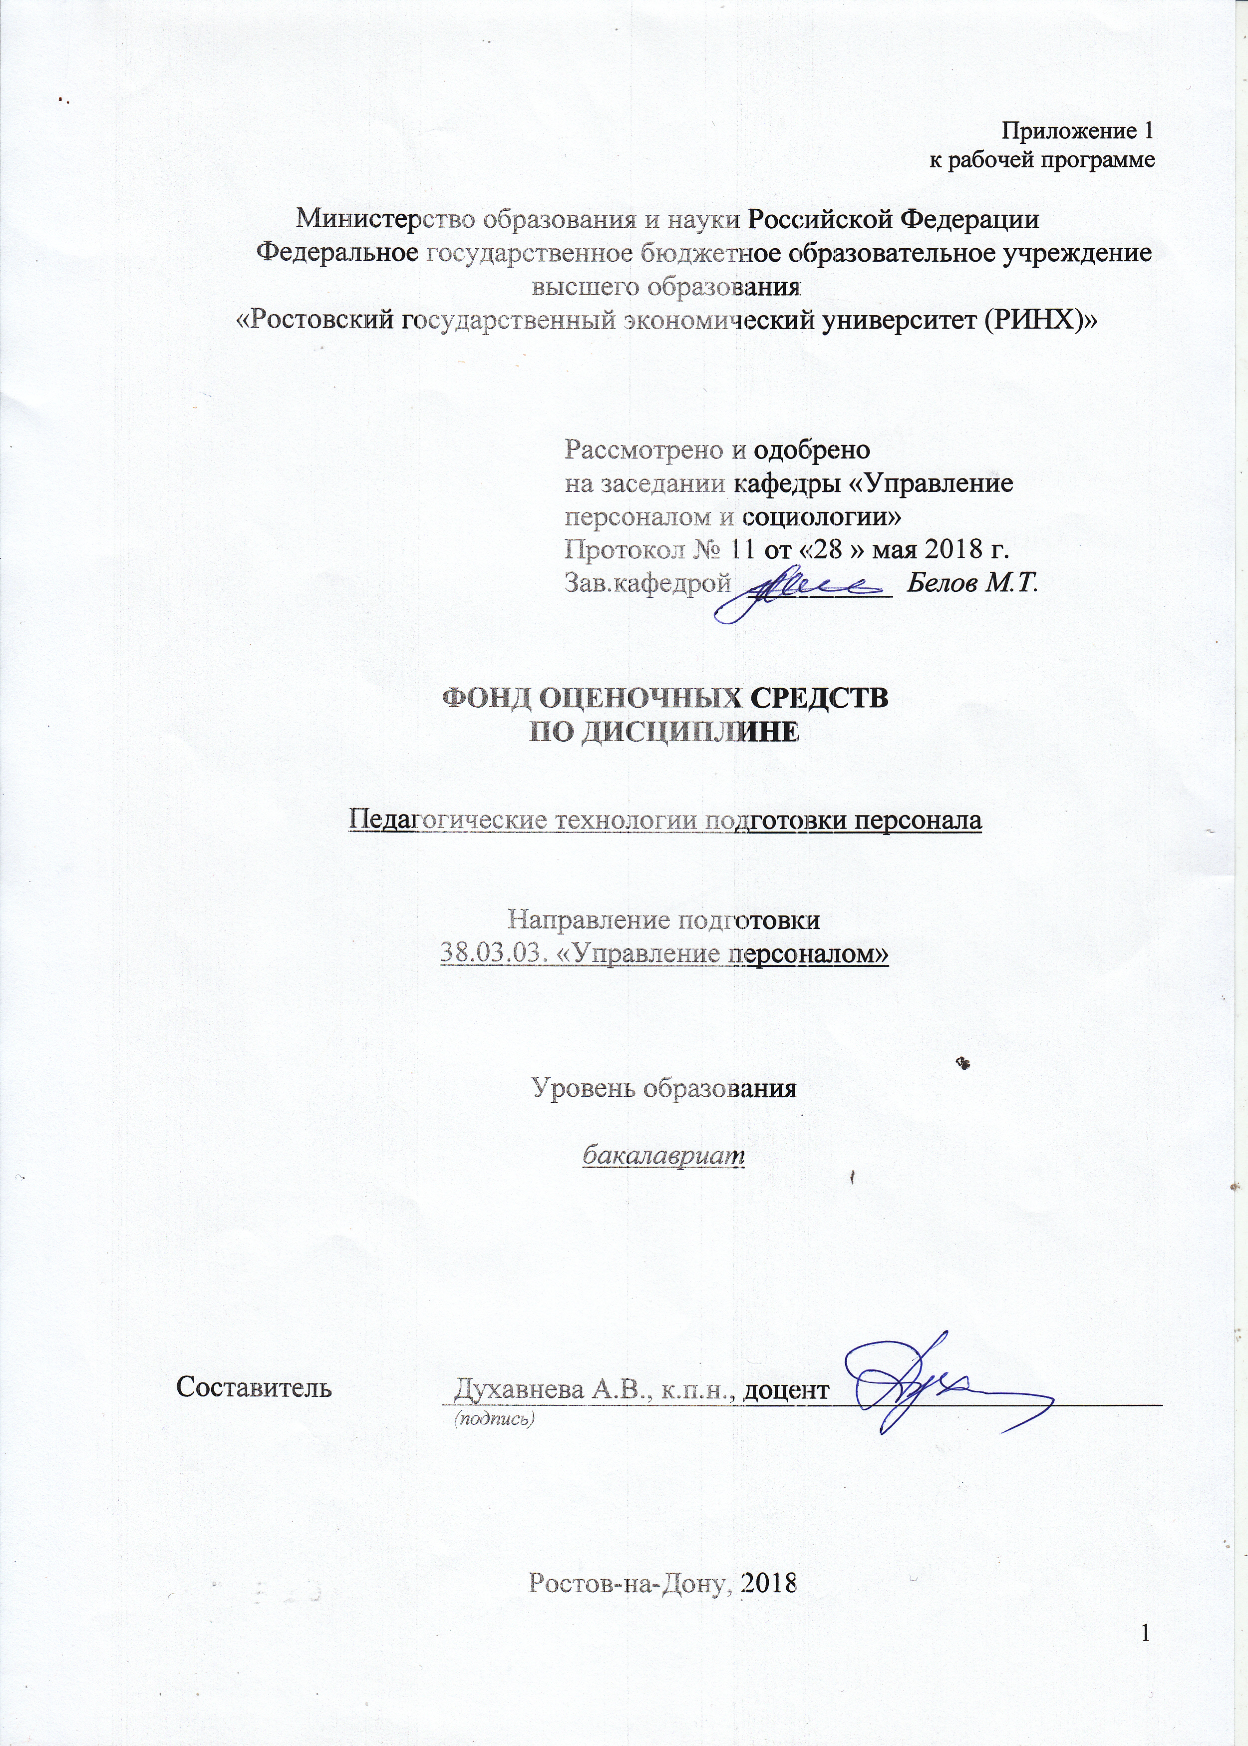

Оглавление

1 Перечень компетенций с указанием этапов их формирования в процессе освоения образовательной программы 3
2 Описание показателей и критериев оценивания компетенций на различных этапах их формирования, описание шкал оценивания 3
3 Типовые контрольные задания или иные материалы, необходимые для оценки знаний, умений, навыков и (или) опыта деятельности, характеризующих этапы формирования компетенций в процессе освоения образовательной программы 6
4 Методические материалы, определяющие процедуры оценивания знаний, умений, навыков и (или) опыта деятельности, характеризующих этапы формирования компетенций 14

1 Перечень компетенций с указанием этапов их формирования в процессе освоения образовательной программы

1.1 Перечень компетенций с указанием этапов их формирования представлен в п. 3. «Требования к результатам освоения дисциплины» рабочей программы дисциплины.

2 Описание показателей и критериев оценивания компетенций на различных этапах их формирования, описание шкал оценивания

2.1 Показатели и критерии оценивания компетенций:
ЗУН, составляющие компетенцию | Показатели оценивания | Критерии оценивания | Средства оценивания
ПК-6 - Знание основ профессионального развития персонала, процессов обучения, управления карьерой и служебно-профессиональным продвижением персонала, организации работы с кадровым резервом, видов, форм и методов обучения персонала и умением применять их на практике.

З - современные педагогические технологии, формы и методы обучения персонала  У -организовывать процесс обучения персонала, используя современные технологии, формы и методы обучения,В - методами выявления актуальных проблем в области управления и развития персоналом с последующим проектированием процесса его обучения | составленный обзор, аннотация, поиск и сбор необходимой литературы, использование различных баз данных, использование современных информационно- коммуникационных технологий и глобальных информационных ресурсов. | соответствие проблеме исследования; полнота и содержательность ответа; умение приводить примеры; умение отстаивать свою позицию; умение пользоваться дополнительной литературой при подготовке к занятиям; соответствие представленной в ответах информации материалам лекции и учебной литературы, сведениям из информационных ресурсов Интернет; обоснованность обращения к базам данных; целенаправленность поиска и отбора; объем выполненных работы; | О – опрос, Т – тест, Р – реферат

2.2 Шкалы оценивания:
Текущий контроль успеваемости и промежуточная аттестация осуществляется в рамках накопительной балльно-рейтинговой системы в 100-балльной шкале:
84-100 баллов (оценка «отлично»)
67-83 баллов (оценка «хорошо»)
50-66 баллов (оценка «удовлетворительно»)
0-49 баллов (оценка «неудовлетворительно»)

3 Типовые контрольные задания или иные материалы, необходимые для оценки знаний, умений, навыков и (или) опыта деятельности, характеризующих этапы формирования компетенций в процессе освоения образовательной программы

Министерство образования и науки Российской Федерации
Федеральное государственное бюджетное образовательное учреждение высшего образования
«Ростовский государственный экономический университет (РИНХ)»

Кафедра Управления персоналом и социологии

Вопросы к экзамену.
по дисциплине Педагогические технологии подготовки персонала

- Педагогические технологии как область современного педагогического знания. Научные, социокультурные предпосылки возникновения педагогических технологий как области педагогического знания.
- Понятие «Педагогическая технология». Авторские интерпретации понятия «педагогические технологии».
- Основные характеристики современных педагогических технологий.
- Философские основания современных педагогических технологий
- Естественно-научные основания современных педагогических технологий
- Психологические основания современных педагогических технологий
- Основные характеристики современных педагогических технологий.
- Философские основания современных педагогических технологий
- Естественно-научные основания современных педагогических технологий
- Психологические основания современных педагогических технологий
- Понятие «обучение». Компонентный состав процесса обучения.
- Краткая характеристика основных компонентов процесса обучения.
- Педагогические технологии в структуре процесса обучения.
- Организация лекционной работы в обучении персонала. Критерии выбора форм лекционной работы.
- Требования к лекции. Методы и приемы активизации слушателей на лекционном занятии.
- Организация семинарских занятий в обучении персонала. Семинар как взаимодействие участников.
- Современные формы организации семинаров.
- Специфика организации практических занятий со слушателями.
- Игровые формы и методы активного и интерактивного обучения; специфика их использования в подготовке персонала.
- Деловая игра: понятие, принципы организации, структура.
- Ролевая игра: целевые установки, специфика организации.
- Игровые упражнения.
- Игровое моделирование.
- Технология кейс-метода в подготовке персонала.
- Признаки и технологические особенности метода case-study.
- Преимущества и место метода case-study в подготовке персонала.
- Классификация кейсов.
- Структура кейса и принципы его построения.
- Технология работы с кейсом.
- Технология метода проектов в подготовке персонала. Понятие, ведущие педагогические цели метода проектов.
- Типология проектов.
- Технологическая схема работы с проектом.
- Организация технологии проблемного обучения в подготовке персонала. Проблемная ситуация. Проблемные вопросы. Проблемные задания. Особенности организации решения.
- Мозговой штурм как метод активного и интерактивного обучения. Целевые установки. Методика организации.
- Специфика технологий обучения руководителей. Цель и содержание обучения руководителей.
- Критерии выбора организационных форм, методов, технологий обучения руководителей. Психолого-педагогические особенности организации обучения руководителей.
- Специфика организации лекционных, семинарских занятий.
- Использование тренинг-технологий в обучении руководителей.
- Элементы технологии активного и интерактивного обучения в подготовке руководителей.
- Технология дистанционного обучения. Методологические основы технологии дистанционного обучения.
- Модели технологии дистанционного обучения.
- Специфика организации обучения в технологии дистанционного обучения

Критерии оценивания:
- оценка «отлично» выставляется, если ответ полный и правильный.;
- оценка хорошо», если ответ правильный на 70 %
- оценка «удовлетворительно», если ответ правильный на 50%
- оценка неудовлетворительно», если ответ неправильный

Составитель ________________________ А.В. Духавнева
^{(подпись)}
«28» мая 2018 г.

Министерство образования и науки Российской Федерации
Федеральное государственное бюджетное образовательное учреждение высшего образования
«Ростовский государственный экономический университет (РИНХ)»

Кафедра Управления персоналом и социологии

ЭКЗАМЕНАЦИОННЫЙ БИЛЕТ №___

по дисциплине «Управление трудовыми ресурсами»

1. Основные понятия, характеризующие трудовые ресурсы.

2. Структура и воспроизводство населения.

Составитель ______________________________А.В. Духавнева

Заведующий кафедрой ______________________М.Т. Белов
^{(подпись)}
«28» мая 2018 г.

Министерство образования и науки Российской Федерации
Федеральное государственное бюджетное образовательное учреждение высшего образования
«Ростовский государственный экономический университет (РИНХ)»

Кафедра Управления персоналом и социологии

Тесты
по дисциплине Педагогические технологии подготовки персонала

1. Педагогическая технология - это:

A) система функционирования всех компонентов педагогического процесса;

Б) точное инструментальное управление образовательным процессом
и гарантированный успех в достижении поставленных педагогических целей;

B) организация хода учебного занятия в соответствие с учебными целями;

Г) нет правильного ответа;

Д) все ответы правильные

2. Массовую разработку и внедрение педагогических технологии относят к середине ... годов прошлого века:

A) 40-ых;

Б) 50-ых;

B) 70-ых;

Г) 80-ых;

Д) нет правильного ответа

3. Первоначально под педагогической технологией понималась попытка технизации учебного процесса, результатом чего стало создание программированного обучения, теоретические основы которого разрабатывались:

A) Д. Дьюи;

Б) Б.Ф. Скиннером;

B) Г.К. Селевко;

Г) нет правильного ответа;

Д) все ответы правильные

4. Педагогическую технологию характеризует:

A) системность;

Б) цикличность;

B) прагматичность;

Г) нет правильного ответа;

Д) все ответы правильные

5. Значительный вклад в развитие исследований в области педагогических технологий внесен:

A) В.П. Беспалько;

Б) И.П. Пидкасистым;

B) В.А. Сластениным;

Г) нет правильного ответа;

Д) все ответы правильные

6. Расположите иерархию вертикальной структуры педагогических технологий, начиная с наименьших:

отраслевая макротехнология – 1; метатехнология – 2; микротехнология – 3; модульно-локальная мезотехнология – 4

A) 3,2,4,1;

Б) 3,4,1,2;

B) 3,1,4,2;

Г) 3,2,1,4;

Д) нет правильного ответа

7. Технологии, направленные на решение узких оперативных задач
и относящиеся к индивидуальному взаимодействию или самовоздействию субъектов педагогического процесса – это:

A) микротехнологии;

Б) макротехнологии;

B) метатехнологии;

Г) мезотехнологии;

Д) нет правильного ответа
8. Аспект, входящий в горизонтальную структуру педагогической технологии, где технология представляется моделью, описанием целей, содержания, методов и средств, алгоритмов действий, применяемых для достижения результатов:
A) научный аспект;
Б) процессуально-действенный аспект;
B) оценочный аспект;
Г) формально-описательный аспект;
Д) нет правильного ответа
9. В концептуальную часть педагогических технологий входит:
A) название технологии, целевые ориентации;
Б) структура и алгоритм деятельности субъектов;
B) экспертиза педагогической технологии;
Г) нет правильного ответа;
Д) все ответы правильные
10. Единицей педагогического процесса является:
А) педагогическая ситуация;
Б) педагогическая задача;
В) учащийся;
Г) нет правильного ответа;
Д) все ответы правильные
11.Ученики не подготовились к уроку. Задача учителя – включить учащихся в деятельность на уроке. Определите тип задачи:
A) стратегическая задача;
Б) тактическая задача;
B) оперативная задача;
Г) традиционная задача;
Д) нет правильного ответа.
12. Последовательно расположите этапы решения педагогических задач:
прогностический этап – 1; аналитический этап – 2; рефлексивный этап – 3; процессуальный этап – 4
A) 1,2,4,3
Б) 2,1,3,4;
B) 1,4,2,3;
Г) 2,1,4,3;
Д) нет правильного ответа
13. На каком этапе технологии решения педагогических задач происходит отбор имеющихся средств достижения результата, проектирование воздействия или взаимодействия?
A) на аналитическом этапе;
Б) на процессуальном этапе;
B) на прогностическом этапе;
Г) на рефлексивном этапе;
Д) нет правильного ответа
14. На основе активизации и интенсификации деятельности можно выделить следующие технологии:
А) игровые технологии;
Б) технологии программированного обучения;
В) гуманистические технология;
Г) нет правильного ответа;
Д) все ответы правильные
15. Педагогическая диагностика является частью:
A) педагогического процесса;
Б) педагогического мониторинга;
B) педагогической деятельности;
Г) нет правильного ответа;
Д) все ответы правильные
Д) все ответы правильные
16. К принципам обучения, применяемым в информационных технологиях, не относится:
A) принцип стартовых знаний;
Б) принцип интеграции;
B) принцип информационной безопасности;
Г) принцип моделирования;
Д) нет правильного ответа
17. В обязанности тьютора входит:
A) сопровождение учебного процесса;
Б) составление учебной программы, лекций;
B) проведение дистанционных занятий;
Г) нет правильного ответа;
Д) все ответы правильные

Составитель ________________________А.В. Духавнева
^{(подпись)}
«28» мая 2018 г.

Министерство образования и науки Российской Федерации
Федеральное государственное бюджетное образовательное учреждение высшего образования
«Ростовский государственный экономический университет (РИНХ)»

Кафедра Управления персоналом и социологии

Темы рефератов

по дисциплине Педагогические технологии подготовки персонала

- Педагогические технологии как феномен современной педагогики и образовательной практики
- Традиционные технологии в подготовке персонала
- Современные формы лекционной работы в практике обучения персонала
- Семинар как общение и взаимодействие участников в практике обучения персонала
- Информационные технологии в обучении персонала
- Интерактивные технологии групповой работы за рубежом
- Тренинг как метод активного обучения персонала
- Методы групповой работы в обучении персонала
- Сравнительный анализ индивидуальной и групповой работы в обучении персонала
- Деловые игры в обучении персонала
- Ролевые игры в обучении персонала
- Мозговой штурм как метод эвристического обучения персонала
- Кейс-метод в обучении персонала
- Тренинг и кейс-стади: сходства и различия.
- Корпоративный тренинг как метод обучения персонала
- Проблемные технологии в обучении персонала
- Технологии повышения креативности персонала в обучении Деловые игры в подготовке персонала
- Ролевые игры в подготовке персонала
- Игровое моделирование как метод активного обучения в подготовке персонала
- Игровые упражнения в развитии деловых умений персонала
- Педагогические технологии в подготовке руководителя: опыт практики
Сравнительный анализ опыта дистанционного обучения в России и за рубежом

Критерии оценки:

Критерии и показатели, используемые при оценивании учебного реферата
Критерии | Показатели
1.Новизна реферированного текста  Макс. - 20 баллов | - актуальность проблемы и темы;  - новизна и самостоятельность в постановке проблемы, в формулировании нового аспекта выбранной для анализа проблемы;  - наличие авторской позиции, самостоятельность суждений.
2. Степень раскрытия сущности проблемы  Макс. - 30 баллов | - соответствие плана теме реферата;  - соответствие содержания теме и плану реферата;  - полнота и глубина раскрытия основных понятий проблемы;  - обоснованность способов и методов работы с материалом;  - умение работать с литературой, систематизировать и структурировать материал;  - умение обобщать, сопоставлять различные точки зрения по рассматриваемому вопросу, аргументировать основные положения и выводы.
3. Обоснованность выбора источников  Макс. - 20 баллов | - круг, полнота использования литературных источников по проблеме;  - привлечение новейших работ по проблеме (журнальные публикации, материалы сборников научных трудов и т.д.).
4. Соблюдение требований к оформлению Макс. - 15 баллов | - правильное оформление ссылок на используемую литературу;  - грамотность и культура изложения;  - владение терминологией и понятийным аппаратом проблемы;  - соблюдение требований к объему реферата;  - культура оформления: выделение абзацев.
5. Грамотность  Макс. - 15 баллов | - отсутствие орфографических и синтаксических ошибок, стилистических погрешностей;  - отсутствие опечаток, сокращений слов, кроме общепринятых;  - литературный стиль.

Оценивание реферата
Реферат оценивается по 100 балльной шкале, балы переводятся в оценки успеваемости следующим образом:
• 86 – 100 баллов – «отлично»;
• 70 – 75 баллов – «хорошо»;
• 51 – 69 баллов – «удовлетворительно;
• мене 51 балла – «неудовлетворительно».
Баллы учитываются в процессе текущей оценки знаний программного материала.

Составитель ________________________ А.В. Духавнева
^{(подпись)}
«28» мая 2018 г.

4 Методические материалы, определяющие процедуры оценивания знаний, умений, навыков и (или) опыта деятельности, характеризующих этапы формирования компетенций

Процедуры оценивания включают в себя текущий контроль и промежуточную аттестацию.
Текущий контроль успеваемости проводится с использованием оценочных средств, представленных в п. 3 данного приложения. Результаты текущего контроля доводятся до сведения студентов до промежуточной аттестации.
Промежуточная аттестация проводится в форме экзамена.
Экзамен проводится по расписанию экзаменационной сессии в письменном виде. Количество вопросов в экзаменационном задании – 2. Проверка ответов и объявление результатов производится в день экзамена. Результаты аттестации заносятся в экзаменационную ведомость и зачетную книжку студента. Студенты, не прошедшие промежуточную аттестацию по графику сессии, должны ликвидировать задолженность в установленном порядке.

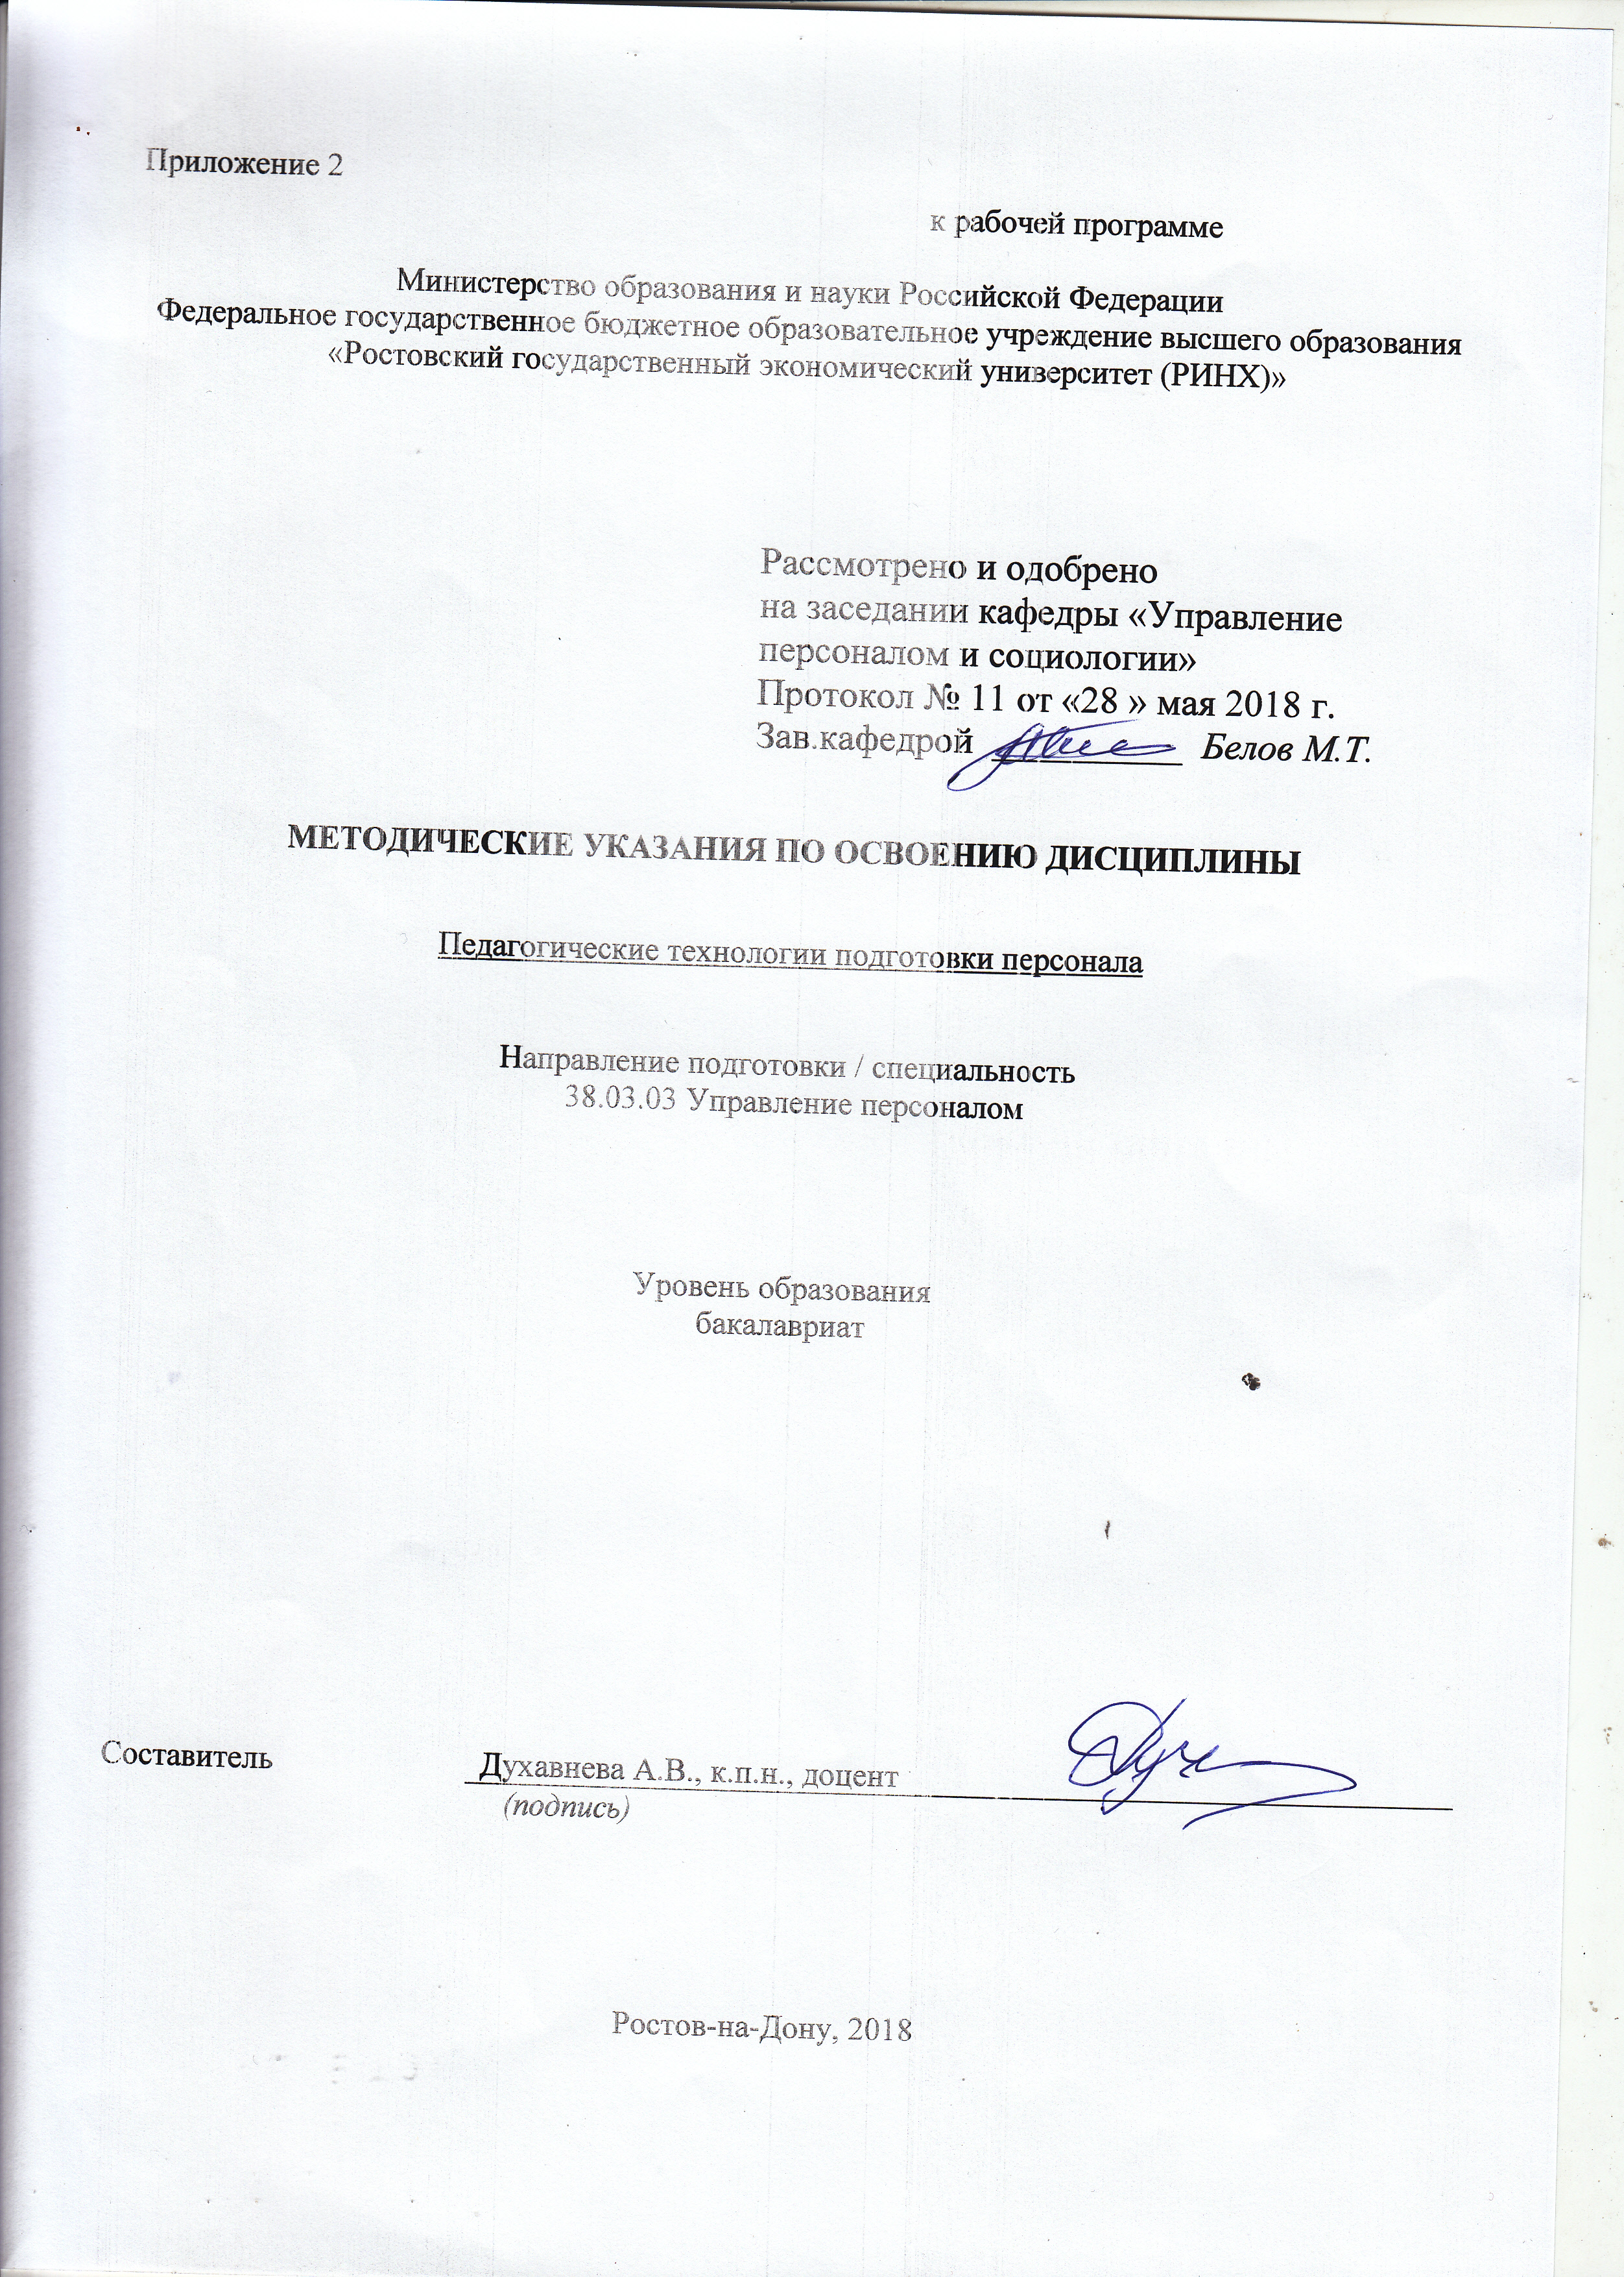

Методические указания по освоению дисциплины «Педагогические технологии подготовки персонала» адресованы студентам всех форм обучения.
Учебным планом по направлению подготовки 38.03.03 «Управление персоналом» предусмотрены следующие виды занятий:
- лекции;
- практические занятия.
В ходе лекционных занятий рассматриваются современные педагогические технологии как область педагогического знания; педагогические технологии в структуре; краткая характеристика современных педагогических технологий; педагогические технологии подготовки персонала; технологии обучения руководителей.
В ходе практических занятий углубляются и закрепляются знания студентов по ряду рассмотренных на лекциях вопросов, развиваются навыки организовывать процесс обучения персонала, используя современные технологии, формы и методы обучения.
При подготовке к практическим занятиям каждый студент должен:
– изучить рекомендованную учебную литературу;
– изучить конспекты лекций;
– подготовить ответы на все вопросы по изучаемой теме;
–письменно решить домашнее задание, рекомендованные преподавателем при изучении каждой темы.
По согласованию с преподавателем студент может подготовить реферат, доклад или сообщение по теме занятия. В процессе подготовки к практическим занятиям студенты могут воспользоваться консультациями преподавателя.
Вопросы, не рассмотренные на лекциях и практических занятиях, должны быть изучены студентами в ходе самостоятельной работы. Контроль самостоятельной работы студентов над учебной программой курса осуществляется в ходе занятий методом устного опроса или посредством тестирования. В ходе самостоятельной работы каждый студент обязан прочитать основную и по возможности дополнительную литературу по изучаемой теме, дополнить конспекты лекций недостающим материалом, выписками из рекомендованных первоисточников. Выделить непонятные термины, найти их значение в энциклопедических словарях.
Студент должен готовиться к предстоящему лабораторному занятию по всем, обозначенным в рабочей программе дисциплины вопросам.
При реализации различных видов учебной работы используются разнообразные (в т.ч. интерактивные) методы обучения.
Для подготовки к занятиям, текущему контролю и промежуточной аттестации студенты могут воспользоваться электронной библиотекой ВУЗа http://library.rsue.ru/. Также обучающиеся могут взять на дом необходимую литературу на абонементе вузовской библиотеки или воспользоваться читальными залами вуза.

